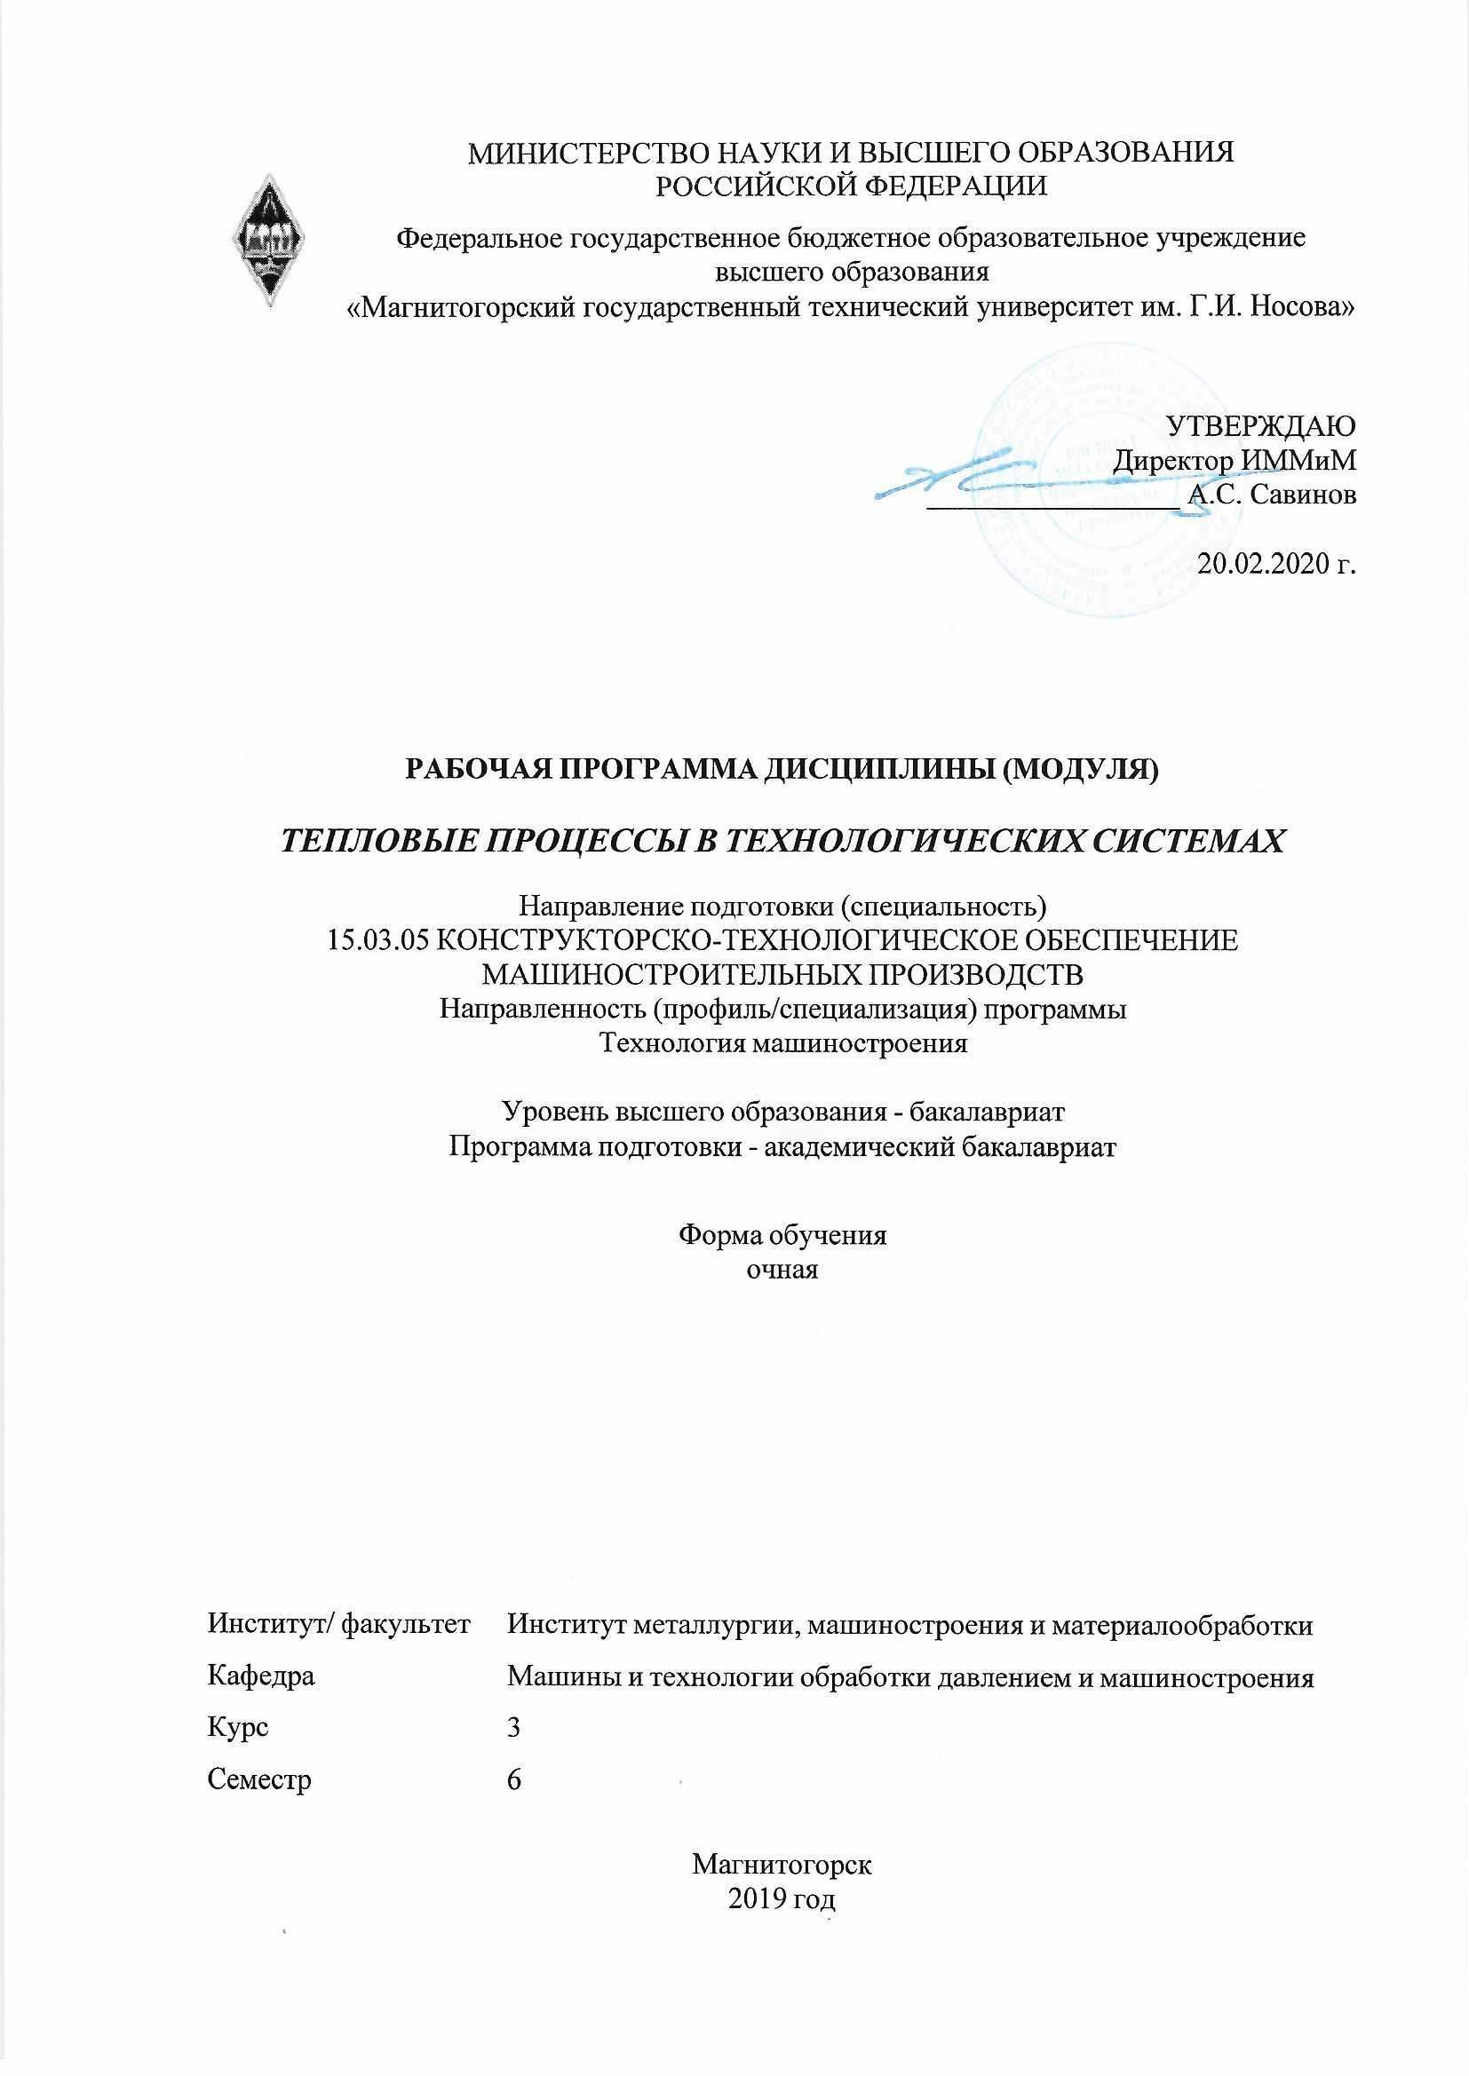 | МИНИСТЕРСТВО НАУКИ И ВЫСШЕГО ОБРАЗОВАНИЯ  РОССИЙСКОЙ ФЕДЕРАЦИИ

Федеральное государственное бюджетное образовательное учреждение
высшего образования
«Магнитогорский государственный технический университет им. Г.И. Носова»
УТВЕРЖДАЮ
Директор ИММиМ
_________________ А.С. Савинов

20.02.2020 г.
РАБОЧАЯ ПРОГРАММА ДИСЦИПЛИНЫ (МОДУЛЯ)
ТЕПЛОВЫЕ ПРОЦЕССЫ В ТЕХНОЛОГИЧЕСКИХ СИСТЕМАХ
Направление подготовки (специальность)
15.03.05 КОНСТРУКТОРСКО-ТЕХНОЛОГИЧЕСКОЕ ОБЕСПЕЧЕНИЕ МАШИНОСТРОИТЕЛЬНЫХ ПРОИЗВОДСТВ
Направленность (профиль/специализация) программы
Технология машиностроения
Уровень высшего образования - бакалавриат
Программа подготовки - академический бакалавриат
Форма обучения
очная
Институт/ факультет |  | Институт металлургии, машиностроения и материалообработки
Кафедра |  | Машины и технологии обработки давлением и машиностроения
Курс |  | 3
Семестр |  | 6
Магнитогорск
2019 год

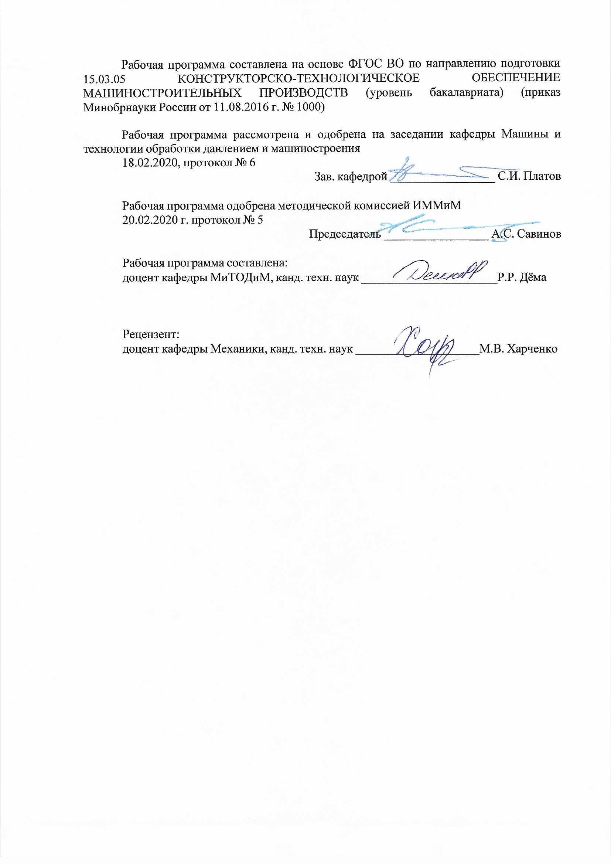
Рабочая программа составлена на основе ФГОС ВО по направлению подготовки 15.03.05 КОНСТРУКТОРСКО-ТЕХНОЛОГИЧЕСКОЕ ОБЕСПЕЧЕНИЕ МАШИНОСТРОИТЕЛЬНЫХ ПРОИЗВОДСТВ (уровень бакалавриата) (приказ Минобрнауки России от 11.08.2016 г. № 1000)
Рабочая программа рассмотрена и одобрена на заседании кафедры Машины и технологии обработки давлением и машиностроения
18.02.2020, протокол № 6
Зав. кафедрой _________________ С.И. Платов
Рабочая программа одобрена методической комиссией ИММиМ
20.02.2020 г. протокол № 5
Председатель _________________ А.С. Савинов
Рабочая программа составлена:
доцент кафедры МиТОДиМ, канд. техн. наук _______________________Р.Р. Дёма
Рецензент:
доцент кафедры Механики, канд. техн. наук _________________________М.В. Харченко

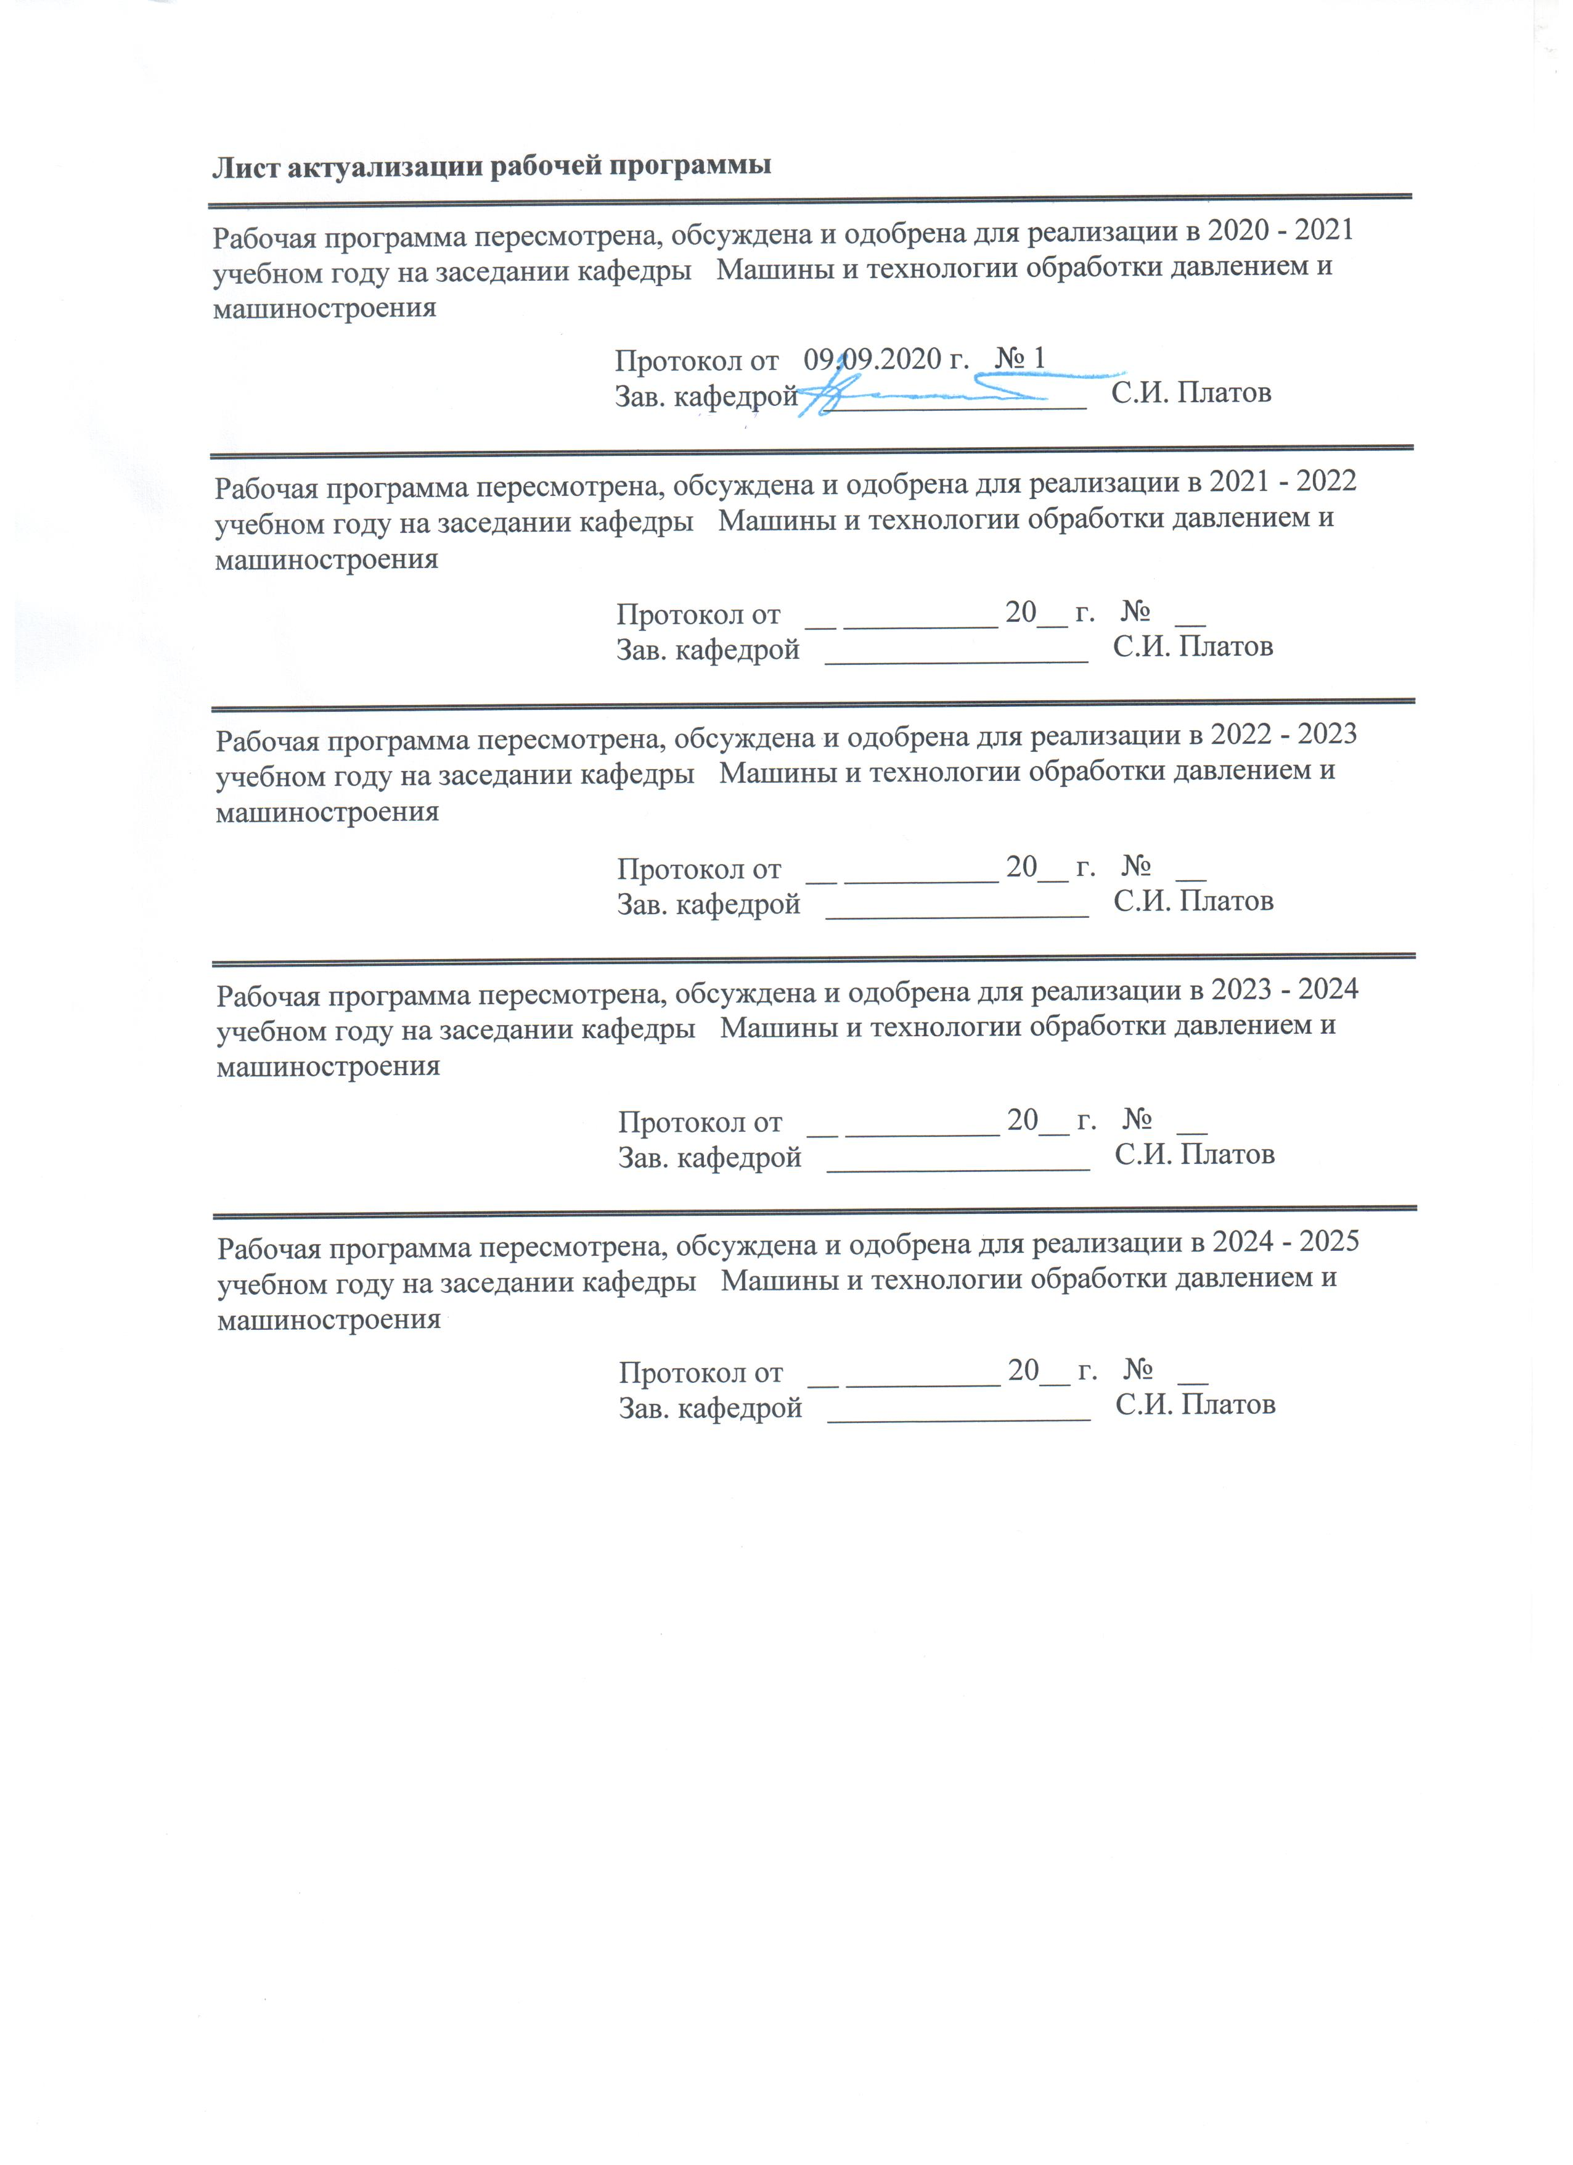
Лист актуализации рабочей программы
Рабочая программа пересмотрена, обсуждена и одобрена для реализации в 2020 - 2021 учебном году на заседании кафедры Машины и технологии обработки давлением и машиностроения
Протокол от __ __________ 20__ г. № __
Зав. кафедрой _________________ С.И. Платов
Рабочая программа пересмотрена, обсуждена и одобрена для реализации в 2021 - 2022 учебном году на заседании кафедры Машины и технологии обработки давлением и машиностроения
Протокол от __ __________ 20__ г. № __
Зав. кафедрой _________________ С.И. Платов
Рабочая программа пересмотрена, обсуждена и одобрена для реализации в 2022 - 2023 учебном году на заседании кафедры Машины и технологии обработки давлением и машиностроения
Протокол от __ __________ 20__ г. № __
Зав. кафедрой _________________ С.И. Платов
Рабочая программа пересмотрена, обсуждена и одобрена для реализации в 2023 - 2024 учебном году на заседании кафедры Машины и технологии обработки давлением и машиностроения
Протокол от __ __________ 20__ г. № __
Зав. кафедрой _________________ С.И. Платов

1 Цели освоения дисциплины (модуля)
Целями освоения дисциплины «Тепловые процессы в технологических системах» является научить студентов управлять тепловыми процессами при обработке деталей, а при конструировании машин и инструментов обеспечивать оптимальные параметры теплообмена этих компонентов с другими компонентами технологических систем.
2 Место дисциплины (модуля) в структуре образовательной программы
Дисциплина Тепловые процессы в технологических системах входит в вариативную часть учебного плана образовательной программы.
Для изучения дисциплины необходимы знания (умения, владения), сформированные в результате изучения дисциплин/ практик:
Математика
Информатика
Физика
Технологические процессы в машиностроении
Знания (умения, владения), полученные при изучении данной дисциплины будут необходимы для изучения дисциплин/практик:
Основы диагностики технологических систем
Технология машиностроения
3 Компетенции обучающегося, формируемые в результате освоения
дисциплины (модуля) и планируемые результаты обучения
В результате освоения дисциплины (модуля) «Тепловые процессы в технологических системах» обучающийся должен обладать следующими компетенциями:
Структурный  элемент  компетенции | Планируемые результаты обучения
ПК-10 способностью к пополнению знаний за счет научно-технической информации отечественного и зарубежного опыта по направлению исследования в области разработки, эксплуатации, автоматизации и реорганизации машиностроительных производств
Знать | общие основы теории тепловых процессов при обработке материалов
Уметь | выполнять эксперименты и тепловые расчеты, относящиеся к технологическим системам
Владеть | навыками использования СОС для обеспечения оптимальных температур в зоне обработки

 | 4. Структура, объём и содержание дисциплины (модуля)
Общая трудоемкость дисциплины составляет 4 зачетных единиц 144 акад. часов, в том числе:
– контактная работа – 51,95 акад. часов:
– аудиторная – 51 акад. часов;
– внеаудиторная – 0,95 акад. часов
– самостоятельная работа – 92,05 акад. часов;

Форма аттестации - зачет
Раздел/ тема  дисциплины |  | Семестр | Аудиторная  контактная работа  (в акад. часах) |  |  | Самостоятельная работа студента | Вид самостоятельной  работы | Форма текущего контроля успеваемости и  промежуточной аттестации | Код компетенции
 |  |  | Лек. | лаб.  зан. | практ. зан.
1. Раздел 1
1.1 1. Технологическая система, и основные виды теблообмена в ней.  2. Виды энергии, подводимые к технологическим системам (механическая, тепловая, энергия лазера и т.д.), их комбинирование. Внешние и внутренние источники теплоты в технологических системах, примеры.  3. Температурное поле в твердом теле. Примеры температурных полей в режущих инструментах и деталях станков, практическое значение их анализа и описания. . Изотермические поверхности. Температурный градиент. Закон Фурье. Коэффициент теплопроводности. Дифференциальное уравнение теплопроводности для однородных изотропных тел. Коэффициент температуропроводности. |  | 6 | 5 | 10/5И |  | 20 | Самостоятельное изучение учебной и научной литературы.  Подготовка к лабораторно- практическому занятию | Лабораторная работа  Устный опрос  Форма промежуточной аттестации - зачет | ПК-10
Итого по разделу |  |  | 5 | 10/5И |  | 20
2. Раздел 2
2.1 4. Классификация источников и стоков теплоты, функционирующих в технологических системах. Форма источников и их расположение по отношению к телам, участвующим в теплообмене. Закон распределения интенсивности тепловых потоков. Скорость перемещения источников теплоты. Быстродвижущиеся источники. Время функционирования источников.  5. Методы описания процессов теплопроводности в твердых телах, участвующих в технологических системах. Метод источников тепла. Преимущества метода источников при анализе тепловых процессов в технологических системах.  6. Основные положения учения о конвективном теплообмене. Коэффициент теплоотдачи. Влияние различных параметров процесса на значение коэффициента теплоотдачи.  Теплообмен излучением. Общие понятия и определения. Классификация лучистого теплообмена в технологических системах. |  | 6 | 6 | 12/6И |  | 30 | Самостоятельное изучение учебной и научной литературы.  Подготовка к лабораторно- практическому занятию | Лабораторная работа  Устный опрос  Форма промежуточной аттестации - зачет | ПК-10
Итого по разделу |  |  | 6 | 12/6И |  | 30
3. Раздел 3
3.1 7. Классификация методов в зависимости от цели измерения и мест измерения. Естественные термопары, применение и тарирование. Полуискусственные и искусственные термопары.  Бесконтактные способы измерения температур. Измерения, основанные на регистрации инфракрасного излучения. Фотоэлектрические методы измерения.  8. Теплообмен при финишных методах обработки. Особенности теплообмена при шлифовании материалов. Локальная и средняя температуры на поверхностях контакта. Связь контактных температур со структурными изменениями и остаточными напряжениями в поверхностном слое изделия. Тепловые потоки и температуры при поверхностной пластической обработке материалов. Теплообразование в системах, узлах и механизмах станков. Источники теплообразования. Влияние тепловых процессов на температурные деформации деталей станка, заготовки, инструмента. Общие рекомендаций при оптимизации режима обработки. |  | 6 | 6 | 12/3И |  | 38,15 | Самостоятельное изучение учебной и научной литературы.  Подготовка к лабораторно- практическому занятию | Лабораторная работа  Устный опрос  Форма промежуточной аттестации - зачет | ПК-10
Итого по разделу |  |  | 6 | 12/3И |  | 42,05
Итого за семестр |  |  | 17 | 34/14И |  | 88,15 |  | зачёт
Итого по дисциплине |  |  | 17 | 34/14И |  | 92,05 |  | зачет | ПК-10

5 Образовательные технологии
В ходе реализации видов учебной работы в качестве образовательных технологий в преподавании данной дисциплины используются:
1. Традиционные образовательные технологии
- обзорные лекции для ознакомления с основными научными положениями обработки деталей высококонцентрированными потоками энергии;
- информационные - для ознакомления с различными видами обработки деталей по темам дисциплины;
- проблемная - для развития навыков по постановке и решению задач по данной дисциплине.
2. Интерактивные технологии
- вариативный опрос;
- дискуссии;
- устный опрос;
- совместная работа в малых группа (подгруппах).
- лабораторный работы.
6 Учебно-методическое обеспечение самостоятельной работы обучающихся
Представлено в приложении 1.
7 Оценочные средства для проведения промежуточной аттестации
Представлены в приложении 2.
8 Учебно-методическое и информационное обеспечение дисциплины (модуля)
а) Основная литература:
1. Резников, А.Н. Тепловые процессы в технологических системах: учебник / А.Н. Резников, Л.А. Резников. — 2-е изд., испр. — Санкт-Петербург: Лань, 2016. — 292 с. — ISBN 978-5-8114-2272-2. — Текст: электронный // Электронно-библиотечная система «Лань» : [сайт]. — URL: https://e.lanbook.com/book/81569 (дата обращения: 13.11.2019). — Режим доступа: для авториз. пользователей.
2. Мельников А.С. Научные основы технологии машиностроения: учебное пособие / А.С. Мельников, М.А. Тамаркин, Э.Э. Тищенко, А.И. Азарова; под общей редакцией А.С. Мельникова. — Санкт-Петербург: Лань, 2018. — 420 с. — ISBN 978-5-8114-3046-8. — Текст: электронный // Электронно-библиотечная система «Лань»: [сайт]. — URL: https://e.lanbook.com/book/107945 (дата обращения: 13.11.2019). — Режим доступа: для авториз. пользователей.
б) Дополнительная литература:
1. Блюменштейн, В.Ю. Основы технологии машиностроения: учебное пособие / В.Ю. Блюменштейн, А.А. Клепцов. — Кемерово : КузГТУ имени Т.Ф. Горбачева, 2017. — 308 с. — ISBN 978-5-906888-61-7. — Текст : электронный // Электронно-библиотечная система «Лань»: [сайт]. — URL: https://e.lanbook.com/book/105383 (дата обращения: 13.11.2019). — Режим доступа: для авториз. пользователей.
2. Зубарев, Ю.М. Динамические процессы в технологии машиностроения. Основы конструирования машин: учебное пособие / Ю.М. Зубарев. — Санкт-Петербург : Лань, 2018. — 212 с. — ISBN 978-5-8114-2990-5. — Текст: электронный // Электронно-библиотечная система «Лань»: [сайт]. — URL: https://e.lanbook.com/book/103067 (дата обращения: 13.11.2019). — Режим доступа: для авториз. пользователей.
3. Самарина, И. Г. Основы метрологии, стандартизации и сертификации [Электронный ресурс] : учебное пособие / МГТУ. - Магнитогорск : МГТУ, 2016. Режим доступа: https://magtu.informsystema.ru/uploader/fileUpload?name=2872.pdf&show=dcatalogues/1/1134039/2872.pdf&view=true - 1 электрон. опт. диск (CD-ROM).
в) Методические указания:
1. Михайлицын С.В., Платов С.И., Шекшеев М.А., Ярославцнв А.В. «Основы сварочного производства». Методические указания по выполнению лабораторных работ. Магнитогрск: Изд-во Магнитогорск. гос. техн. ун-та им. Г.И. Носова, 2016. 53 с.
2. Платов С.И. Современные методы пластического формоизменения и изменения свойств заготовок при помощи теормомеханического воздействия: учеб. пособие / С.И. Платов, А.В. Ярославцев, Р.Р. Дема, В.А. Русанов, К.К. Ярославцева. Магнитогорск: Изд-во Магнитогорск. гос. техн. ун-та им. Г.И. Носова, 2015. 59 с.
3. Материальные и тепловые расчеты химико-технологических процессов : учебное пособие / С. А. Крылова, З. И. Костина, И. В. Понурко, А. В. Горохов; МГТУ, [каф. ХТНМиФХ]. - Магнитогорск, 2011. - 50 с. : табл. - URL: https://magtu.informsystema.ru/uploader/fileUpload?name=36.pdf&show=dcatalogues/1/1079012/36.pdf&view=true (дата обращения: 04.10.2019). - Макрообъект. - Текст : электронный.

г) Программное обеспечение и Интернет-ресурсы:
Программное обеспечение
 | Наименование ПО | № договора | Срок действия лицензии
 | MS Windows 7 Professional(для классов) | Д-1227-18 от 08.10.2018 | 11.10.2021
 | MS Office 2007 Professional | № 135 от 17.09.2007 | бессрочно
 | 7Zip | свободно распространяемое ПО | бессрочно
 | STATISTICA в.6 | К-139-08 от 22.12.2008 | бессрочно
 | FAR Manager | свободно распространяемое ПО | бессрочно
Профессиональные базы данных и информационные справочные системы
 | Название курса |  | Ссылка
 | Электронная база периодических изданий East View Information Services, ООО «ИВИС» |  | https://dlib.eastview.com/
 | Национальная информационно-аналитическая система – Российский индекс научного цитирования (РИНЦ) |  | URL: https://elibrary.ru/project_risc.asp
 | Поисковая система Академия Google (Google Scholar) |  | URL: https://scholar.google.ru/
 | Федеральное государственное бюджетное учреждение «Федеральный институт промышленной собственности» |  | URL: http://www1.fips.ru/
9 Материально-техническое обеспечение дисциплины (модуля)
Материально-техническое обеспечение дисциплины включает:
- Учебные аудитории для проведения занятий лекционного типа:
Комплекс тестовых заданий для проведения промежуточных и рубежных контролей.
- Учебная аудитория для проведения лабораторных работ: лабораторный корпус с лабораторией сварки и лабораторией резания:
Комплект печатных и электронных версий методических рекомендаций, учебное пособие, плакаты по темам. Лабораторное оборудование.
Учебная аудитория для проведения механических испытаний:
1. Машины универсальные испытательные на растяжение.
2. Мерительный инструмент.
3. Приборы для измерения твердости по методам Бринелля и Роквелла.
4. Микротвердомер.
5. Печи термические.
- Учебная аудитория для проведения металлографических исследований:
Микроскопы МИМ-6, МИМ-7
- Учебные аудитории для проведения индивидуальных консультаций, текущего контроля и промежуточной аттестации:
Доска.
- Помещение для хранения и профилактического обслуживания учебного оборудования:
Стеллажи, инструменты для ремонта лабораторного оборудования.

Приложение 1

«Учебно-методическое обеспечение самостоятельной работы обучающихся»
Примерные контрольные (вопросы) работы:

- Виды энергии, подводимые к технологическим системам, их комбинирование.
- Внешние и внутренние источники теплоты в технологических системах, примеры.
- Температурное поле в твердом теле.
- Примеры температурных полей в режущих инструментах и деталях станков, практическое значение их анализа и описания.
- Температурный градиент.
- Закон Фурье.
- Коэффициент теплопроводности.
- Дифференциальное уравнение теплопроводности для однородных изотропных тел.
- Коэффициент температуропроводности.
- Необходимость схематизации источников (стоков) теплоты, формы и свойств твердых тел, формулирования граничных и начальных условий.
- Классификация источников и стоков теплоты, функционирующих в технологических системах. Форма источников и их расположение по отношению к телам, участвующим в теплообмене.
- Закон распределения интенсивности тепловых потоков. Скорость перемещения источников (стоков) теплоты.
- Быстродвижущиеся источники.
- Время функционирования источников.
- Методы описания процессов теплопроводности в твердых телах, участвующих в технологических системах.
- Преимущества метода источников при анализе тепловых процессов в технологических системах.
- Основные положения учения о конвективном теплообмене.
- Коэффициент теплоотдачи.
- Влияние различных параметров процесса на значение коэффициента теплоотдачи.
- Классификация методов в зависимости от цели измерения и мест измерения.
- Естественные термопары, применение и тарирование.
- Полуискусственные и искусственные термопары.
- Бесконтактные способы измерения температур.
- Измерения, основанные на регистрации инфракрасного излучения.
- Фотоэлектрические методы измерения.
- Теплообмен при резании материалов.
- Источники теплообразования и их интенсивность.
- Законы распределения температур на контактных поверхностях инструмента.
- Температура резания.
- Резание с подогревом обрабатываемого материала. Лазерная и электроннолучевая размерные обработки материалов.
- Пути управления тепловыми явлениями при резании с целью повышения эффективности процесса обработки и стойкости инструмента.
- Основные правила рационального использования СОЖ.
- Теплообмен при финишных методах обработки.
- Особенности теплообмена при шлифовании материалов.
- Локальная и средняя температуры на поверхностях контакта.
- Связь контактных температур со структурными изменениями и остаточными ' напряжениями в поверхностном слое изделия.
- Тепловые потоки и температуры при поверхностной пластической обработке материалов.
- Теплообразование в системах, узлах и механизмах станков. Источники теплообразования.
- Влияние тепловых процессов на температурные деформации деталей станка, заготовки, инструмента. Общие рекомендаций при оптимизации режима обработки.

Вопросы для КР №1:
- Виды энергии, подводимые к технологическим системам, их комбинирование.
- Внешние и внутренние источники теплоты в технологических системах, примеры.
- Температурное поле в твердом теле.
- Примеры температурных полей в режущих инструментах и деталях станков, практическое значение их анализа и описания.
- Температурный градиент.
- Закон Фурье.
- Коэффициент теплопроводности.
- Дифференциальное уравнение теплопроводности для однородных изотропных тел.
- Коэффициент температуропроводности.
- Необходимость схематизации источников (стоков) теплоты, формы и свойств твердых тел, формулирования граничных и начальных условий.
- Классификация источников и стоков теплоты, функционирующих в технологических системах. Форма источников и их расположение по отношению к телам, участвующим в теплообмене.
- Закон распределения интенсивности тепловых потоков. Скорость перемещения источников (стоков) теплоты.
- Быстродвижущиеся источники.
- Время функционирования источников.
- Методы описания процессов теплопроводности в твердых телах, участвующих в технологических системах.
- Преимущества метода источников при анализе тепловых процессов в технологических системах.
- Основные положения учения о конвективном теплообмене.
- Коэффициент теплоотдачи.
- Влияние различных параметров процесса на значение коэффициента теплоотдачи.
- Классификация методов в зависимости от цели измерения и мест измерения.

Вопросы для КР №2:
- Естественные термопары, применение и тарирование.
- Полуискусственные и искусственные термопары.
- Бесконтактные способы измерения температур.
- Измерения, основанные на регистрации инфракрасного излучения.
- Фотоэлектрические методы измерения.
- Теплообмен при резании материалов.
- Источники теплообразования и их интенсивность.
- Законы распределения температур на контактных поверхностях инструмента.
- Температура резания.
- Резание с подогревом обрабатываемого материала. Лазерная и электроннолучевая размерные обработки материалов.
- Пути управления тепловыми явлениями при резании с целью повышения эффективности процесса обработки и стойкости инструмента.
- Основные правила рационального использования СОЖ.
- Теплообмен при финишных методах обработки.
- Особенности теплообмена при шлифовании материалов.
- Локальная и средняя температуры на поверхностях контакта.
- Связь контактных температур со структурными изменениями и остаточными ' напряжениями в поверхностном слое изделия.
- Тепловые потоки и температуры при поверхностной пластической обработке материалов.
- Теплообразование в системах, узлах и механизмах станков. Источники теплообразования.
- Влияние тепловых процессов на температурные деформации деталей станка, заготовки, инструмента.
- Общие рекомендаций при оптимизации режима обработки.

Приложение 2
«Оценочные средства для проведения промежуточной аттестации»

а) Планируемые результаты обучения и оценочные средства для проведения промежуточной аттестации:
Структурный элемент  компетенции | Планируемые результаты обучения | Оценочные средства
ПК-10 - способность к пополнению знаний за счет научно-технической информации отечественного и зарубежного опыта по направлению исследования в области разработки, эксплуатации, автоматизации и реорганизации машиностроительных производств.
Знать | общие основы теории тепловых процессов при обработке материалов | Перечень теоретических вопросов к экзамену:  - Виды энергии, подводимые к технологическим системам, их комбинирование.  - Внешние и внутренние источники теплоты в технологических системах, примеры.  - Температурное поле в твердом теле.  - Примеры температурных полей в режущих инструментах и деталях станков, практическое значение их анализа и описания.  - Температурный градиент.  - Закон Фурье.  - Коэффициент теплопроводности.  - Дифференциальное уравнение теплопроводности для однородных изотропных тел.  - Коэффициент температуропроводности.  - Необходимость схематизации источников (стоков) теплоты, формы и свойств твердых тел, формулирования граничных и начальных условий.  - Классификация источников и стоков теплоты, функционирующих в технологических системах. Форма источников и их расположение по отношению к телам, участвующим в теплообмене.  - Закон распределения интенсивности тепловых потоков. Скорость перемещения источников (стоков) теплоты.  - Быстродвижущиеся источники.  - Время функционирования источников.  - Методы описания процессов теплопроводности в твердых телах, участвующих в технологических системах.  - Преимущества метода источников при анализе тепловых процессов в технологических системах.  - Основные положения учения о конвективном теплообмене.  - Коэффициент теплоотдачи.  - Влияние различных параметров процесса на значение коэффициента теплоотдачи.  - Классификация методов в зависимости от цели измерения и мест измерения.  - Естественные термопары, применение и тарирование.  - Полуискусственные и искусственные термопары.  - Бесконтактные способы измерения температур.  - Измерения, основанные на регистрации инфракрасного излучения.  - Фотоэлектрические методы измерения.  - Теплообмен при резании материалов.  - Источники теплообразования и их интенсивность.  - Законы распределения температур на контактных поверхностях инструмента.  - Температура резания.  - Резание с подогревом обрабатываемого материала. Лазерная и электроннолучевая размерные обработки материалов.  - Пути управления тепловыми явлениями при резании с целью повышения эффективности процесса обработки и стойкости инструмента.  - Основные правила рационального использования СОЖ.  - Теплообмен при финишных методах обработки.  - Особенности теплообмена при шлифовании материалов.  - Локальная и средняя температуры на поверхностях контакта.  - Связь контактных температур со структурными изменениями и остаточными ' напряжениями в поверхностном слое изделия.  - Тепловые потоки и температуры при поверхностной пластической обработке материалов.  - Теплообразование в системах, узлах и механизмах станков. Источники теплообразования.  - Влияние тепловых процессов на температурные деформации деталей станка, заготовки, инструмента.  - Общие рекомендаций при оптимизации режима обработки.
Уметь | выполнять эксперименты и тепловые расчеты, относящиеся к технологическим системам | Задание.  На токарно-винторезном станке 16К20 обрабатывается заготовка вала из стали 45 (σв = 550 МПа) резцом с пластиной твердого сплава Т5К10, имеющей геометрию заточки: (φ = 45°, λ = 5°, γ = 10°). Сечение державки резца 16×25, вылет 37 мм. Заготовка – прокат. Объем производства 2 шт. Назначить оптимальный режим резания и вычислить погрешности от тепловой деформации резца.
Владеть | выбора метода обработки деталей и использование СОС для обеспечения оптимальных температур в зоне обработки | Задание.  На токарном станке модели 16К20 обтачивается заготовка резцом с пластинкой из твердого сплава с заданными углами при заданной глубине резания t (мм), подаче S(мм/об) и скорости резания v (м/мин). Определить:  –мощность тепловыделения в зоне резания Q(Вт);  –эквивалентную теплопроводность державки с режущей пластиной;  –температуру на опорной плоскости режущей пластины со стороны задней поверхности

б) Порядок проведения промежуточной аттестации, показатели и критерии оценивания:

Промежуточная аттестация по дисциплине «Тепловые процессы в технологических системах» включает теоретические вопросы, позволяющие оценить уровень усвоения обучающимися знаний, и практические задания, выявляющие степень сформированности умений и владений, проводится в форме зачета.
Критерии оценки (в соответствии с формируемыми компетенциями и планируемыми результатами обучения):
При сдаче зачета:
– на оценку «зачтено» – обучающийся показывает высокий уровень знаний за счет научно-технической информации отечественного и зарубежного опыта по направлению исследования в области разработки, эксплуатации, автоматизации и реорганизации машиностроительных производств;
– на оценку «не зачтено» – результат обучения не достигнут, обучающийся не может показать низкий уровень знаний за счет научно-технической информации отечественного и зарубежного опыта по направлению исследования в области разработки, эксплуатации, автоматизации и реорганизации машиностроительных производств.

